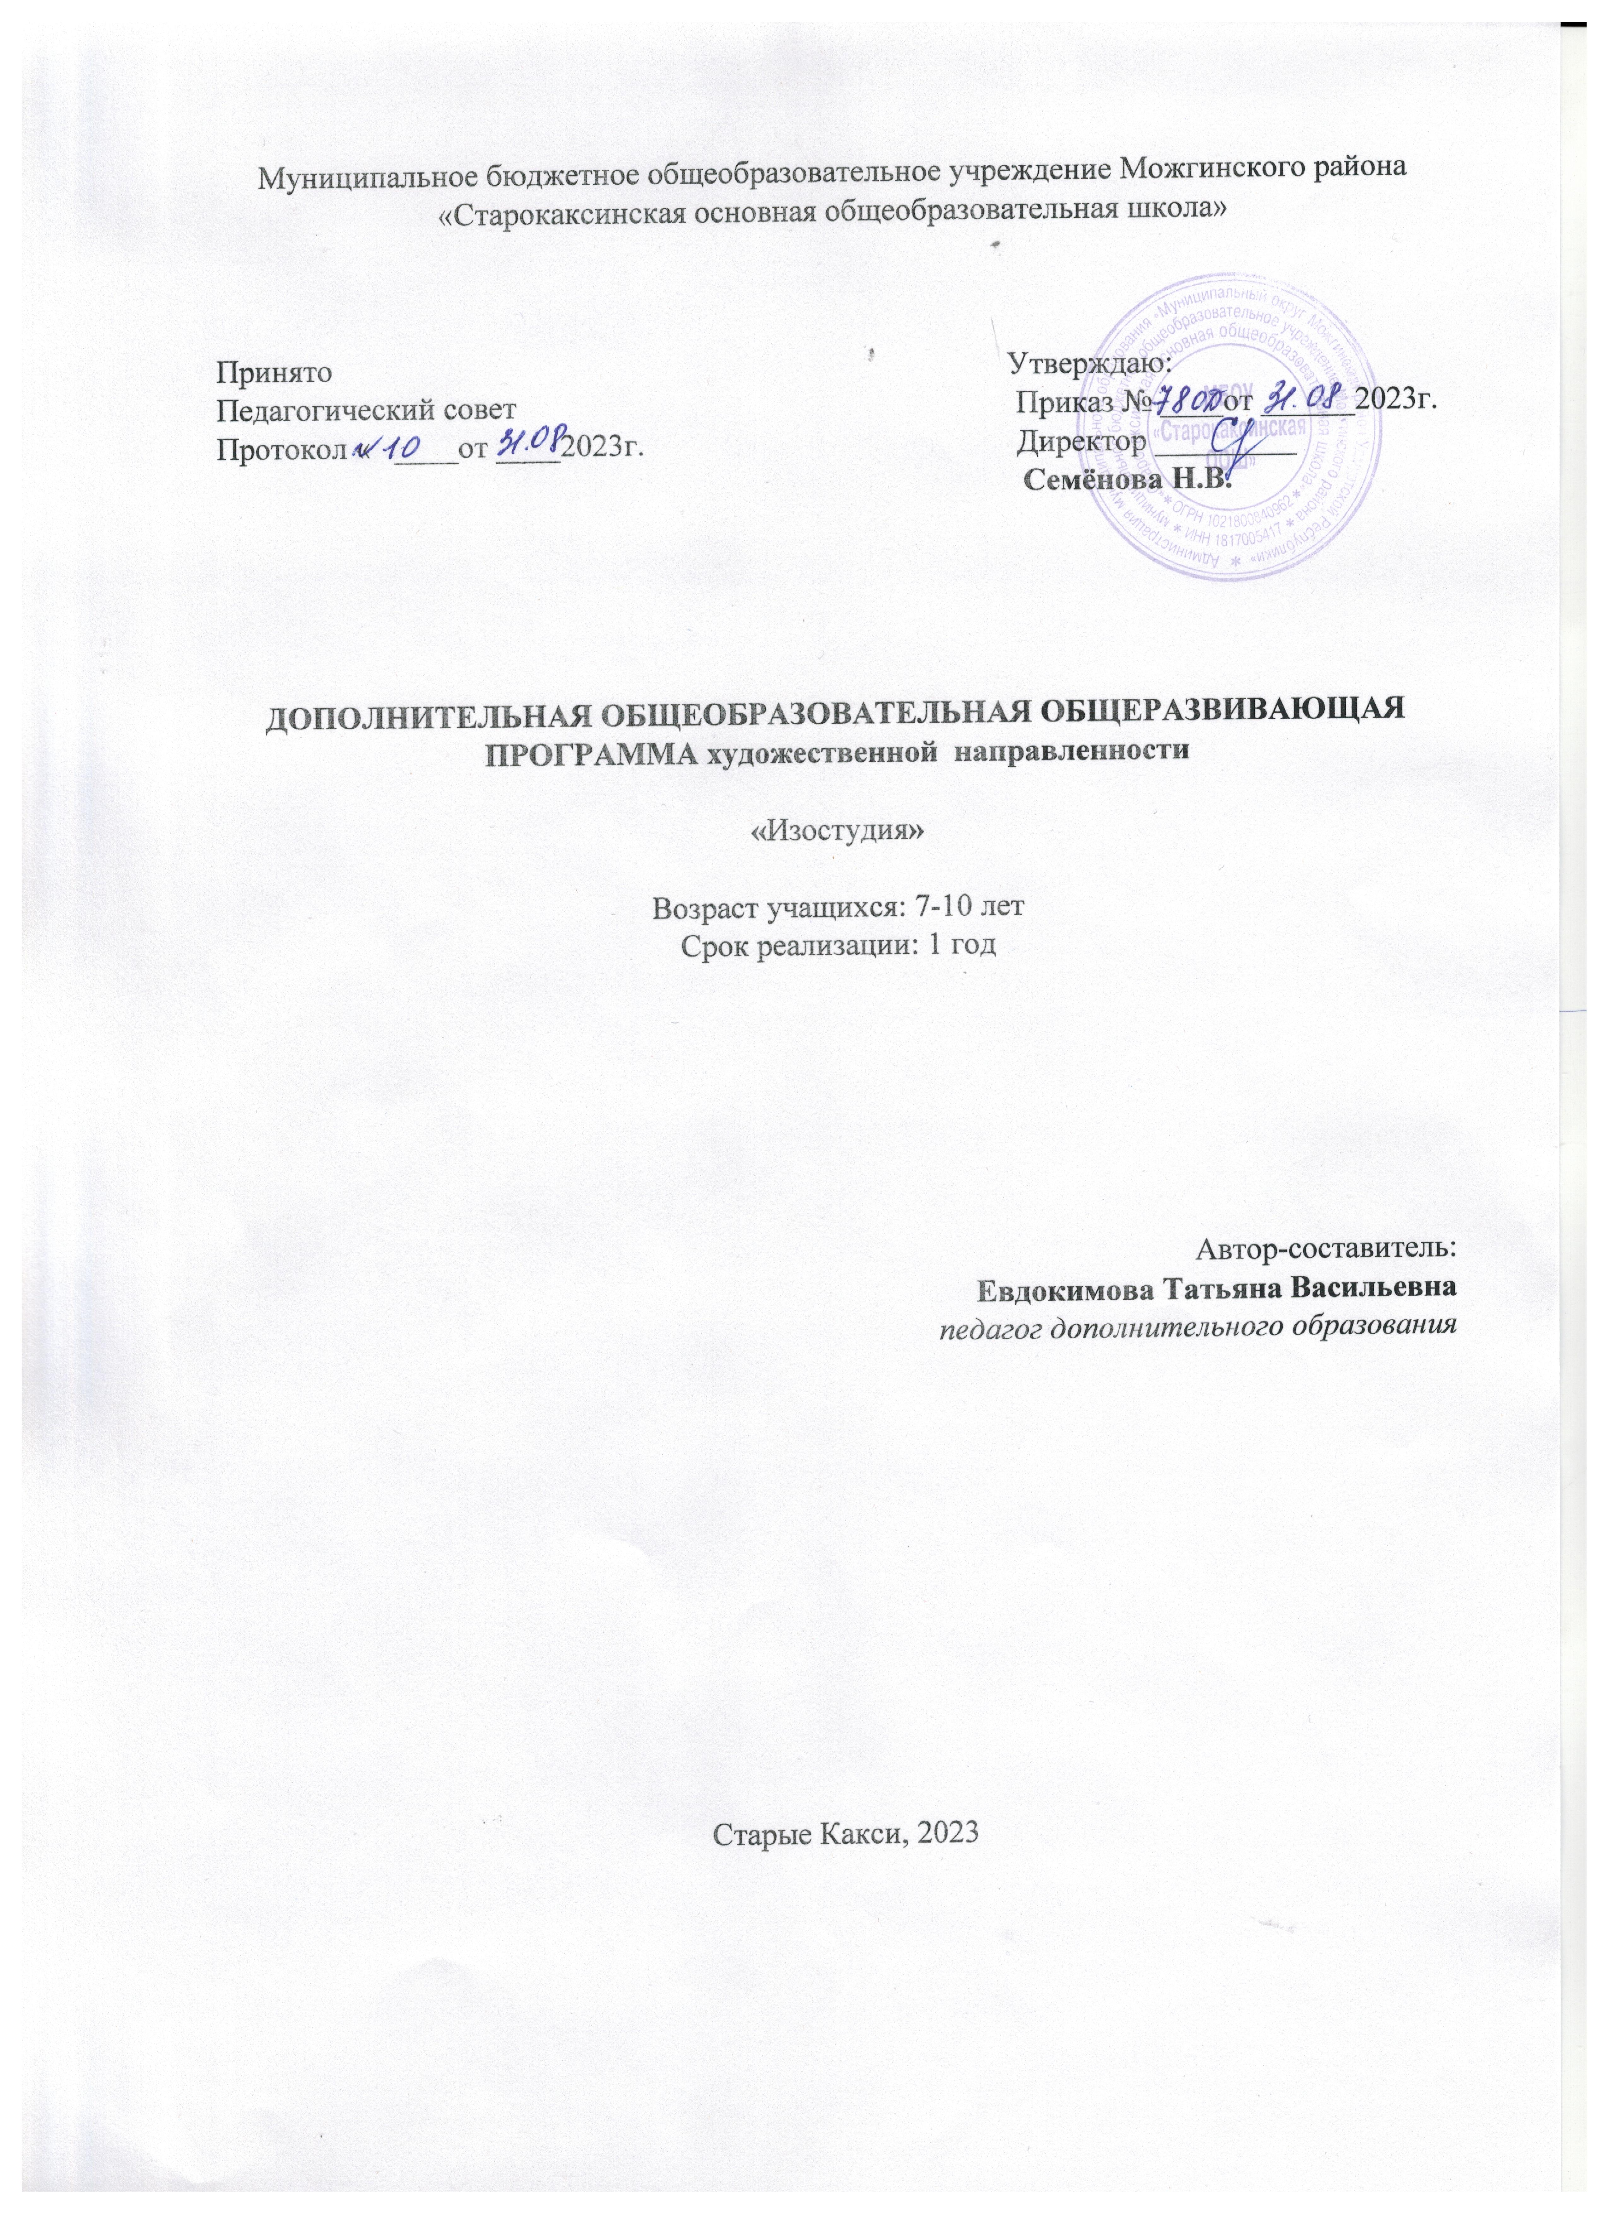

1.1.Пояснительная записка:
Дополнительная общеобразовательная общеразвивающая программа «Изостудия» разработана в соответствии с требованиями нормативных документов и на основании Положения о дополнительной общеобразовательной общеразвивающей программе (утверждено приказом директора МБОУ «Старокаксинская ООШ»» от 31 августа 2023 года № 78-од.)
-направленность программы – художественная
-актуальность программы – Не каждый ребенок наделен даром художника, и освоить традиционные техники рисования удается не всем. Но побыть в роли творца картин хотят многие, поэтому и предлагает программа техники нетрадиционного рисования. Они позволяют детям быстро достичь желаемого результата при этом, не обладая особым художественным талантом. Поэтому для учащихся такое рисование становится открытием.
-отличительные особенности программы - Занятия построены в виде знакомства с необычными способами создания рисунков, которые выводят ребенка за привычные рамки рисования. Ребёнку предлагаются различные виды рисования: точками, пальчиками, брызгами, с использованием ниток, трафаретов. При этом у него есть возможность внести свои элементы, выразить своё видение данного предмета, исходя из собственных наблюдений и воображения.
-взаимосвязь с другими типами образовательных программ- базовые знания школьных уроков ИЗО, уроков технологии, уроков окружающего мира.
-уровень сложности – базовый.

-адресат программы – программа составлена для учащихся 7- 10 лет.
-формы обучения - индивидуально-групповая;
-объем программы – 36 часов.
-срок освоения программы – 9 месяцев, 1 учебный год.
-режим занятий – 1 раз в неделю. Продолжительность занятия – 45 минут.

1.2.Цель и задачи программы:
Цель – научить детей способам нетрадиционной техники рисования;
Задачи:
- научить основам создания художественных образов;
- формировать пространственное воображение, чувство цвета, ритма, формы, объема;
- развивать мышцы кистей рук в процессе работы с различными материалами;
- воспитывать художественный вкус, интерес к изобразительному искусству.

1.3.Содержание программы:
Учебный план
Дата | № | Название разделов, тем | Количество часов |  |  |  | Форма аттестации/ контроля
 |  |  | Всего | в том числе
 |  |  |  | теория | Практ. | аттест.
 |  | 1.Пальцевая живопись | 2 | 1 | 1
 | 1.1. | Фантастическая птица. | 1 | 1
 | 1.2. | Цветы на клумбе. | 1 |  | 1
 |  | 2.Печатание пластиковой бутылкой | 2 |  | 2
 | 2.1. | Создание композиции и фона для рисунка. | 1 |  | 1
 | 2.2. | Дерево в цветах (коллективная работа) | 1 |  | 1
 |  | 3.Рисование солью | 2 | 1 | 1
 | 3.1. | Подготовка основы. | 1 | 1
 | 3.2. | Осень в деревне. | 1 |  | 1
 |  | 4.Рисование свечой | 2 |  | 2
 | 4.1. | Знакомство с приёмами работы со свечой. | 1 |  | 1
 | 4.2. | Изображение звёздного неба. | 1 |  | 1
 |  | 5.Монотипия | 2 |  | 2
 | 5.1. | Иллюстрации удмуртских сказок. | 1 |  | 1
 | 5.2. | В гостях у сказки. | 1 |  | 1
 |  | 6.Печать по трафарету | 2 |  | 2
 | 6.1. | Презентация морозных узоров. Вырезание узоров. | 1 |  | 1
 | 6.2. | Узоры на окнах. Снежинки. | 1 |  | 1
 |  | 7.Рисование спреем | 2 |  | 2
 | 7.1. | Изготовление шаблонов для рисования. | 1 |  | 1
 | 7.2. | Моё имя. | 1 |  | 1
 |  | 8.Рисование по тонированной бумаге | 2 | 1 | 1
 | 8.1. | Новогодняя ёлка (групповая работа). | 1 |  | 1
 | 8.2. | Промежуточная аттестация | 1 | 1 |  | 1 | Выставка
 |  | 9.Совмещение техник | 2 |  | 2
 | 9.1. | Снеговики. | 1 |  | 1
 | 9.2. | Закружила зима. | 1 |  | 1
 |  | 10.Рисование точками. | 2 | 1 | 1
 | 10.1. | Знакомство с анималистическим жанром. | 1 | 1
 | 10.2. | Мой котёнок. | 1 |  | 1
 |  | 11.Рисование пеной. | 2 |  | 2
 | 11.1. | Знакомство с новым приёмом рисования. | 1 |  | 1
 | 11.2. | Волшебный цветок. | 1 |  | 1
 |  | 12.Рисование пластилином. | 2 |  | 2
 | 12.1. | Изображение одуванчиков на лугу из пластилина. | 1 |  | 1
 | 12.2. | Печать. Моя деревня. | 1 |  | 1
 |  | 13.Рисование мелом | 2 | 1 | 1
 | 13.1. | Экскурсия по выставке художников. | 1 | 1
 | 13.2. | Весенние ручейки. | 1 |  | 1
 |  | 14.Рельефный рисунок | 2 |  | 2
 | 14.1. | Подготовка красок из муки. | 1 |  | 1
 | 14.2. | Ночной пейзаж. | 1 |  | 1
 |  | 15.Ниткография | 2 | 1 | 1
 | 15.1. | Изображение загадки. | 1 |  | 1
 | 15.2. | Экскурсия по своей выставке. | 1 | 1
 |  | 16.Рисование по мокрой бумаге | 2 | 1 | 1
 | 16.1. | Знакомство с художниками – маринистами. | 1 | 1
 | 16.2. | Несуществующий пейзаж. | 1 |  | 1
 |  | 17.Обобщающее занятие | 4 | 2 | 2
 | 17.1. | Итоговая аттестация | 2 | 2 |  | 2 | Выставка
 | 17.2. | Дорисуй (коллективный рисунок - игра). | 2 |  | 2

Содержание учебного плана
1.Пальцевая живопись.
Теория: Рисование пальцем. Понятие «композиция».
Практика: Изображение гуашью осенних цветов на клумбе при помощи пальцев.
2.Печатание пластиковой бутылкой.
Теория: Новый приём рисования при помощи печати пластиковой бутылкой.
Практика: Создание коллективной композиции при помощи печати гуашью.
3.Рисование солью.
Теория: Что такое пейзаж? Правила рисования пейзажа. Русские художники-пейзажисты.
Практика: Изображение осени на соляной основе.
4.Рисование свечой.
Теория: Свойства воска. Способ рисования восковой свечой.
Практика: Рисование свечой по бумаге звёздного неба. Покраска красками по рисунку.
5.Монотипия.
Теория: Рисование при помощи отпечатывания изображений гуашью на другой бумаге.
Практика: Иллюстрирование и печать героев удмуртской народной сказки с последующим составлением коллажа.
6.Печать по трафарету.
Теория: Печатание фигур гуашью с помощью трафарета и поролоновой губки.
Практика: Вырезание трафаретов снежинок. Печатание узоров на окне, снежного леса.
7.Рисование спреем.
Теория: Рисование гуашью при помощи брызгов краски из бутылки.
Практика: Вырезание шаблонов. Набрызгивание своего имени.
8.Рисование по тонированной или цветной бумаге.
Теория: Рисование красками по тонированной бумаге.
Практика: Изображение новогоднего праздника. Снегопад.
Аттестация: Оформление и проведение выставки рисунков с оцениванием.
9.Совмещение техник.
Теория: Приёмы рисования при помощи мелков и красок.
Практика: Изображение снеговиков и зимнего пейзажа при помощи мелков и акварели.
10.Рисование точками.
Теория: Рисование гуашью при помощи точек на бумаге ватной палочкой.
Практика: Изображение пушистых домашних животных: котят, собак.
11.Рисование пеной.
Теория: Рисование при помощи трубочек для коктейля и шампуня, выдувая разноцветную пену из стакана с красками.
Практика: Изображение волшебного цветка.
12.Рисование восковым пластилином.
Теория: Приёмы рисования пластилином на бумаге. Растягивание пластилина.
Практика: Рисунок на бумаге с помощью растягивания пластилина. Печать из пластилина.
13.Рисование мелом.
Теория: Рисование цветными мелками разного вида. Русские художники. Закрепление понятия «композиция».
Практика: Изображение весеннего пейзажа при помощи мелков.
14.Рельефный рисунок.
Теория: Рисование при помощи муки с красками.
Практика: Рисование ночного пейзажа.
15.Ниткография.
Теория: Рисование при помощи ниток, смоченных в разноцветных красках. Оформление выставки.
Практика: Накладывание разноцветных смоченных ниток между двумя листами бумаги, прижимание рукой бумаги и выдёргивание ниток. Придумать название своему загадочному рисунку.
16.Рисование по мокрой бумаге.
Теория: Рисование красками по покрытой водой бумаге. Работа с изученными приёмами рисования.
Практика: Изображение несуществующего пейзажа на сырой бумаге.
17.Обобщающее занятие.
Теория: Работа с изученными приёмами рисования.
Практика: Коллективная работа - игра с дорисовыванием начатого другим рисунка.
Аттестация: Оформление и проведение выставки рисунков с оцениванием.

1.4.Планируемые результаты:
- формирование знаний об основах создания художественных образов;
- формирование пространственного воображения, чувства цвета, ритма, формы, объема;
- развитие мышц кистей рук в процессе работы с различными материалами;
- воспитание художественного вкуса, интереса к изобразительному искусству.

Раздел 2. «Комплекс организационно-педагогических условий»

2.1.Календарный учебный график
 | 1 год обучения
Комплектование групп | До 01.09
Дата начала и окончания учебного года | 01.09 -31.05
Количество учебных недель | 36
Количество учебных дней | 36
В период осенних, зимних и весенних каникул занятия проводятся по расписанию.

2.2.Условия реализации программы – МБОУ «Старокаксинская СОШ»: кабинет изобразительного искусства. Оборудование: ноутбук, кисти, краски, фломастеры, нитки, пастель, ножницы, бумага, клей, пластиковые дощечки, стаканы, бутылки для спрея.

2.3.Формы аттестации:
Промежуточная - выставка.
Итоговая - выставка

2.4.Оценочные материалы:
Анкета выявления интереса к изобразительному искусству.
1. Любишь ли ты рисовать? | Да | Нет | Иногда
2. Как часто ты рисуешь? | Часто | Нет | Иногда
7. Искусство – это для меня призма понимания мира. | Да | Нет | Не всегда
8. Я дома вечером люблю рассматривать картины художников. | Да | Нет | Иногда.
9. Я часто воображаю что-либо и это рисую. | Да | Нет | Иногда.
10. Когда я рисую, я всегда вижу замысел своей работы. | Да | Нет | Иногда.
11. Я всегда анализирую то, что рисую. | Да | Нет | Иногда.
13. Я часто думаю об искусстве. | Да | Нет | Иногда.

Критерии оценивания теста:
- Уровень поверхностный - первая форма связи воображения с действительностью. (элементарное отражение - первичные ощущения). Оцениваются дети, которые на большее количество ответом ответили «нет».
- Уровень средних связей с действительностью относится к особо сложным видам воображения, основанным не на индивидуальном, а на социальном опыте. Оцениваются ответы «иногда», «не всегда».
- Уровень воображения с реальностью является эмоциональной связью: эмоции, соответствующие образу, стремятся воплотиться в нем. Оцениваются ответы «да», «часто».
Карта оценки рисунков учащихся на каждое занятие.
Параметры оценивания | Даты занятий
1.Соответствие теме
2.Отношение к выполнению задания
3.Выбор размера листа бумаги и его расположения
4.Выбор размера изображения в листе
5.Оригинальность композиционного замысла
6.Заполнение плоскости листа
7.Целостность изображения
8.Образная выразительность
9.Многопредметность и многофигурность
10.Детальность изображения
11.Применение изученных средств художественной выразительности
12.Передача пространства
13.Передача формы, объема, пропорций изображения
14.Цветовое решение
15.Техника работы художественными материалами
16.Законченность рисунка

Критерии оценивания:
+ - ставим на параметр, который у учащегося прослеживается в рисунке.
В итоге, могут быть заполнены все параметры.
12-16 параметров – высокий балл
7-11 параметров – средний балл
Ниже 7 – низкий балл

2.5.Методические материалы –
-особенности организации образовательного процесса – очно
-формы организации образовательного процесса: индивидуально-групповая;
-формы организации учебного занятия - беседа, вернисаж, выставка, галерея, конкурс, мастер-класс, презентация, творческая мастерская, экскурсия;
-методы обучения (словесный, наглядный практический; объяснительно-иллюстративный, репродуктивный, игровой, и воспитания - убеждение, поощрение, упражнение, мотивация;
-алгоритм учебного занятия:
1.Орг. момент. 1-2 мин. Настроить детей на совместную работу, установить эмоциональный контакт.
2.Объяснение нового материала. 13 мин. Создать проблемную ситуацию, стимулирующую активность детей к поиску решения. Объяснение материала, показ, рассматривание репродукций, направленные на активизацию познания и развитие творчества. Работа по обогащению словаря.
3.Самостоятельная работа. 18-20 мин. Закрепление полученных знаний посредством создания рисунков.
4.Подведение итогов. 5-4 мин. Выставка. Анализ и обсуждение детских работ. Самооценивание.
5.Уборка рабочих мест. 1 – 2 мин.
-дидактические материалы – раздаточные материалы, инструкционные, технологические карты, задания, образцы рисунков, репродукции.

2.6 Рабочая программа воспитания

Цель: создание условий для саморазвития и самореализации личности учащихся, их успешной социализации в обществе;
Задачи:
- формировать у учащихся осознание нравственной культуры миропонимания;
- формировать у учащихся умение работать в коллективе, сотрудничать с другими детьми;
- развивать творческие способности учащихся;.

Оценка достижения планируемых результатов воспитания проводится педагогическим работником на основе педагогического наблюдения.

Календарный план воспитательной работы

Направления воспитательной работы | Мероприятие | Задачи | Сроки проведения
Нравственное и духовное воспитание | Участие в районных конкурсах | Содействие развитию художественного творчества среди детей | По плану РЦДОД
 | Конкурсы рисунков на День матери, Новый год | Создание условий для творческой самореализации детей и подростков, развития их творческого потенциала | Ноябрь  Декабрь
 | «Родительская декада» | Привлечение родителей к совместной деятельности с детьми | Декабрь

Список литературы
1. Агеева И.Д. Занимательные материалы по изобразительному искусству. Методическое пособие. – М.: ТЦ Сфера, 2006. – 160с. (Игровые методы обучения).
2. Одноралов Н.В. Материалы в изобразительном искусстве: Пособие для учителей. - М.: Просвещение, 1983. - 144с., ил.
3.DVD Что такое искусство.
4.DVD Художники России
5.По родному краю. Исторические памятники и знаменательные места в Удмуртии. – Ижевск. 1964. – 122с.
6. http://izoiskusstvomoe.jimdo.com/%D0%BA-%D1%83%D1%80%D0%BE%D0%BA%D1%83-%D0%B8%D0%B7%D0%BE/ - сайт учителя изобразительного искусства
7. http://www.cdt-unost.ru/khudozhestvennoe/izo-studiya-raduga/novosti-studii-radyga-2/594-zanimatelnye-zadaniya-po-izo - изо
8.Третьяковская галерея http://www.tretyakov.ru/
9.Музей «Детская картинная галерея» г. Самары. http://www.ssu.samara.ru/~chgal/

